Научная статья
УДК
doi:

Особенности исследования места пожара для получения информации, необходимой для решения вопросов нормативной специальности

Наталья Вячеславовна Петрова

Софья Федоровна Лобова

Денис Александрович Лобов
Сибирская пожарно-спасательная академия ГПС МЧС России, Железногорск, Россия
Автор ответственный за переписку: Наталья Вячеславовна Петрова, n-youn@mail.ru
Аннотация. Рассмотрены особенности и порядок проведения осмотра места пожара с целью получения информации, необходимой для производства судебных нормативных пожарной-технических экспертиз. Определен перечень запрашиваемой информации, которую потребуется предоставить для проведения исследований по пожару.
Ключевые слова: осмотр места пожара, нормативная пожарно-техническая экспертиза, требование пожарной безопасности, анализ
Для цитирования: Петрова Н.В., Лобова С.Ф., Лобов Д.А. Особенности исследования места пожара для получения информации, необходимой для решения вопросов нормативной специализации // Актуальные проблемы безопасности в техносфере 2023. № 1 (9). С. 7-10. https:

Fire site survey features to obtain information needed to address
regulatory specialization issues
Natalya V. Petrova
Sofya F. Lobova
Denis A. Lobov
Siberian Fire and Rescue Academy EMERCOM of Russia, Zheleznogosk, Russia
Corresponding author: Nataliya V. Petrova, n-youn@mail.ru
Abstract. Features and procedure of fire site inspection are considered in order to obtain information necessary for the production of judicial normative fire and technical expertise. A list of requested information to be provided for fire studies has been identified.
Keywords: inspection of the fire site, standard fire and technical examination, fire safety requirement, analysis
For citation: Petrova N.V., Lobova S.F., Lobov D.A. Fire site survey features to obtain information needed to address regulatory specialization issues // Actual problems of safety In the technosphere 2023. No. 1 (9). P. 7-10. https:

ТЕКСТ
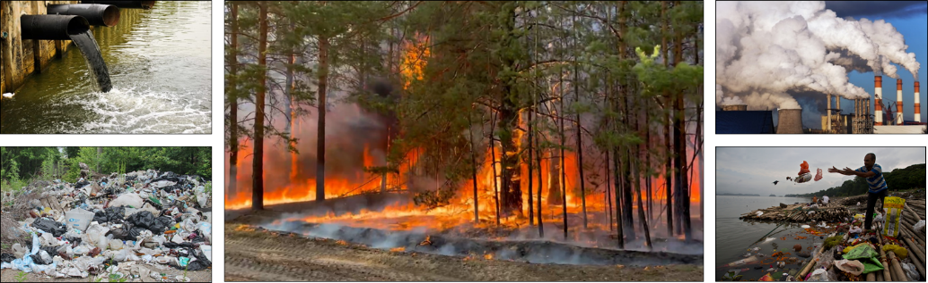
Учеными и специалистами отмечается возрастающее негативное влияние антропогенных факторов на обстановку с чрезвычайными ситуациями и пожарами. Исследование причин чрезвычайных ситуаций и пожаров показывает, что деятельность местного населения и организаций очень часто является источником их возникновения (рис. 1) [2,3].
Рис. 1. Пример оформления графических материалов
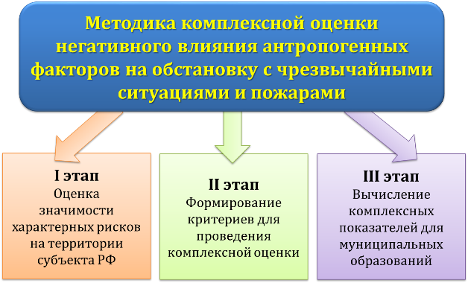
Проведенный анализ показал, что на данный момент отсутствуют методические рекомендации для количественной оценки негативного влияния антропогенных факторов на обстановку с чрезвычайными ситуациями и пожарами.
Рис. 2. Пример оформления графических материалов

Табл. 1. Пример оформления табличной информации
Вид населенного пункта | Средняя скорость следования, км/час |  | Среднее расстояние от депо до места выезда, км |  | Среднее время прибытия, мин. |  | Доля выездов с нормативным временем прибытия, %
 | МО | РД | МО | РД | МО | РД | МО | РД
Города с населением более 100 тыс. чел. | 34,4 | 41,3 | 2,2 | 4,4 | 5,1 | 8,3 | 97,9 | 85,8
Города с населением более 100 тыс. чел. без центра субъекта РФ |  | 43,4 |  | 4,5 |  | 8,2 |  | 89,3
Города с населением менее 100 тыс. чел. | 48,0 | 48,0 | 2,6 | 4,4 | 4,8 | 7,2 | 97,1 | 90,1
Все города | 41,1 | 43,1 | 2,4 | 4,4 | 5,0 | 8,0 | 97,5 | 86,9
Поселки городского типа | 47,3 | 48,4 | 3,1 | 10,3 | 5,5 | 14,5 | 90,4 | 31,6
Сельские поселения | 47,0 | 43,9 | 10,0 | 10,4 | 14,5 | 16,6 | 79,8 | 78,8
Список источников
1. Об утверждении методики определения расчетных величин пожарного риска в зданиях, сооружениях и строениях различных классов функциональной пожарной опасности: приказ МЧС РФ от 30 июня 2009 г. № 382. [Электронный ресурс]. ‒ Режим доступа: https://base.garant.ru/12169057/.
2. Об утверждении методики определения расчетных величин пожарного риска на производственных объектах: приказ МЧС РФ от 10 июля 2009 г. № 404. [Электронный ресурс]. ‒ Режим доступа: https://base.garant.ru/196118/.
3. Оформление фототаблицы при осмотре места пожара: метод. рекомендации. М.: ВНИИПО, 2013. 44 с.
Информация об авторах
Н.В. Петрова - кандидат технических наук
Information about the author
N.V. Petrova - Ph.D. of Engineering Sciences
Статья поступила в редакцию 12.01.2022; одобрена после рецензирования 27.02.2022; принята к публикации 25.03.2022.
The article was submitted 12.01.2022, approved after reviewing 27.02.2022, accepted for publication 25.03.2022.

